Калашникова Ирина Юрьевна,
МОУ Новоульяновской СШ
Основы православной культуры - предмет простой и сложный. Как повысить интерес детей к изучению истории и культуры православия, что приведет их через исследование и игру к пониманию значимости веры для человека.
Современное общество ставит перед школой задачу подготовки школьника знающего, мыслящего, умеющего самостоятельно добывать и применять знания. Среди разнообразных направлений новых педагогических технологий, в которых реализуются возможности рефлексии, хотелось бы уделить внимание проектной деятельности.
В курсе «ОПК» для проектной деятельности есть большое поле для творчества. Через работу над проектами обучающиеся получают возможность познания учебного материала через самостоятельную поисковую и исследовательскую деятельность.
Работа над проектом позволяет ученикам самостоятельно познать что-то новое, расширить знания об уже известном, «рассмотреть» того кто рядом. Эта формы работы позволяет укрепить детский коллектив, помочь детям различного стартового уровня знаний и умений проявить себя (при распределении обязанностей учитываются желания детей быть оформителем, звукорежиссером и т.д.).
Осуществление проектов на уроках «Основы православной культуры» помогает достичь цели курса: духовно-нравственного развития ребенка посредством его приобщения к российской духовной традиции. Работая над проектами, учащиеся знакомятся с традиционными морально-нравственными идеалами, ценностями, нормами; у них формируются начальные представления о российской духовной традиции; появляются навыки нравственного самоанализа.
Проект (от лат. projectus, букв. — брошенный вперед) – это специально организованный учителем и самостоятельно выполняемый учащимися комплекс действий, где они могут быть самостоятельными при принятии решения и ответственными за свой выбор и результат труда, создание творческого продукта.
Проект - это «шесть П»:
- Проблема;
- Проектирование (планирование);
- Поиск информации;
- Продукт;
- Презентация;
- Портфолио - папка, в которой собраны все рабочие материалы, в том числе черновики, дневные планы, отчеты и др.

Этапы работы исследовательского проекта
1. Мотивационный (создание проблемной ситуации, формулирование темы проекта, определение конечного результата).
2. Планирующее – подготовительный (объединение в группы, распределение обязанностей, составление графика работы над проектом, поиск информации).
3. Информационно – операционный (работа групп по плану, консультации с руководителем, систематизация и классификация собранного материала, создание проектного продукта).
4. Рефлексивно – оценочный (выбор формы представления проекта, составление текста для представления, репетиция представления, представление проекта).
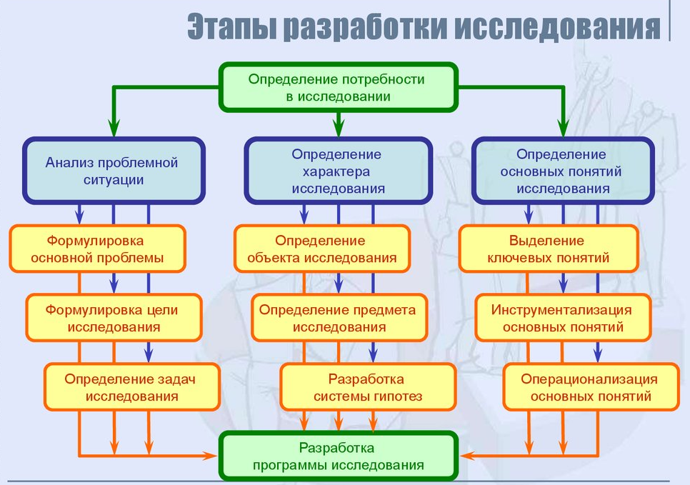

Требования к учебному проекту учащегося школы, в общем простые, и главное из них – «исходи из ребёнка». Все темы должны быть посильны пониманию ученика. Чем меньше ребёнок – тем проще проект.
Примерные темы проектов:
- «Храмы нашего края»;
- «На какое число приходится Пасха»;
- «Почему икона так необычна»;
- «Почему на иконах изображают невидимого Бога»;
- «Пасха радость нам несёт»;
- «Ветхозаветная церковь»;
- «Как христианство пришло на Русь»
- «Разноцветие куполов» и др.
Оформить проект ребенок может в любой форме (в виде доклада, реферата, видеофильма и т.д.)
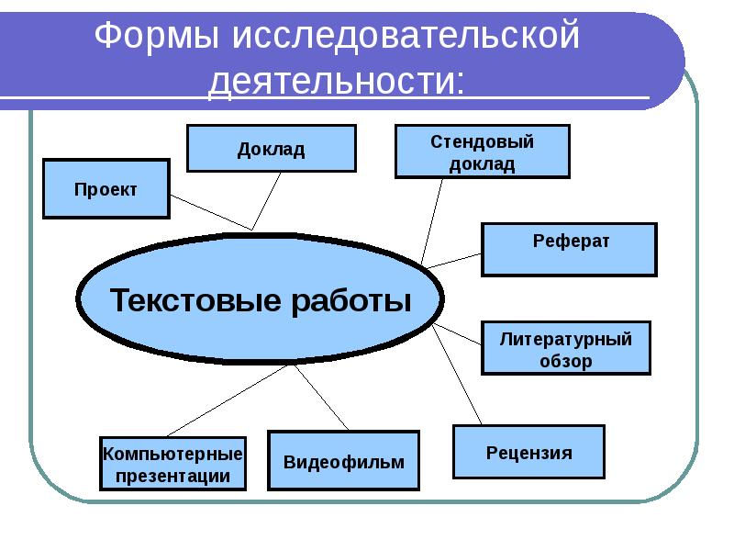

Детская потребность в исследовательском поиске обусловлена биологически. Любой здоровый ребёнок уже рождается исследователем. Неутолимая жажда новых впечатлений, любознательность, постоянное стремление наблюдать и экспериментировать, самостоятельно искать новые сведения о мире рассматриваются как важнейшие черты детского поведения. Именно это стремление к исследованию порождает исследовательское поведение и создаёт условия для того, чтобы психическое развитие ребёнка изначально разворачивалось как процесс саморазвития.

